Лабораторная работа № 10-11.

Тема: «Linq EF»

Ход работы

Задание 1. Написал код для авторизации с помощью метода Linq .FirstOrDefault. Создал UserStore, куда записал данные пользователя, в случае если он существует, и перенаправил его на следующую страницу(рис. 1-3).

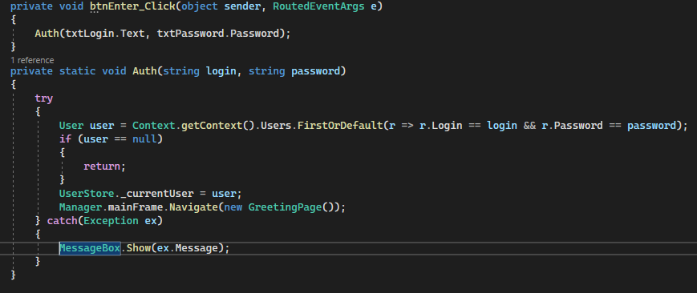

Рис.1 – Метод для авторизации

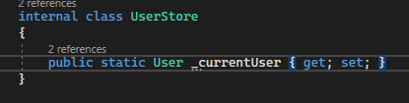

Рис.2 – Класс UserStore

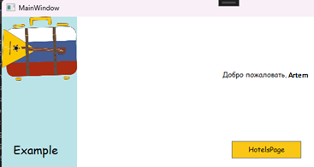

Рис.3 – Результат работы

Задание 2. Cделал страницы ToursPage, которая позволит выводить туры на экран в ListView (рис. 4)

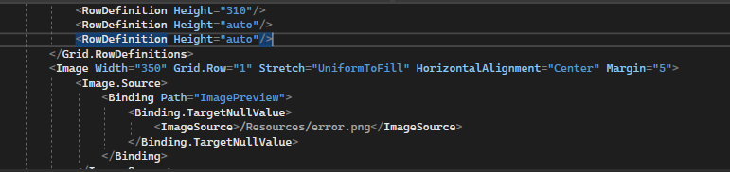

Рис.4 – Страница туров

Задание 3. Добавил источник данных в ListView и проверил результат работы (рис. 5-6)

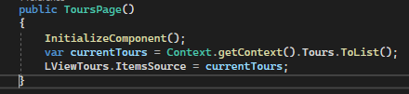

Рис.5 – Добавление источника данных в ListView

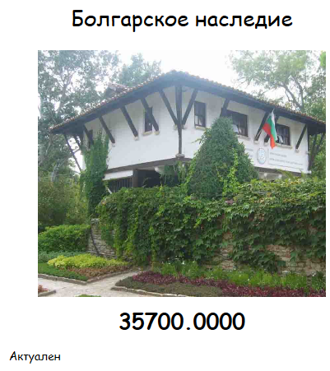

Рис.6 – Результат работы

Задание 4. Заменил отображение элементов на WrapPanel (рис. 7)

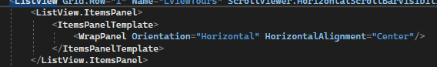

Рис.7 – Измененное отображение элементов

Задание 5. Добавили метод для поиска и фильтрации(рис. 8-9)

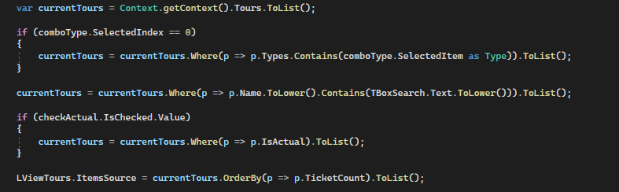

Рис.8 – Метод для поиска и фильтрации

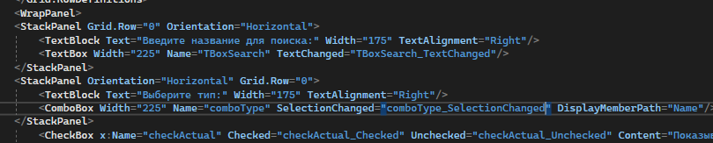

Рис.9 – Страница приложения

Задание 6. Проверили работу приложения (рис. 10)

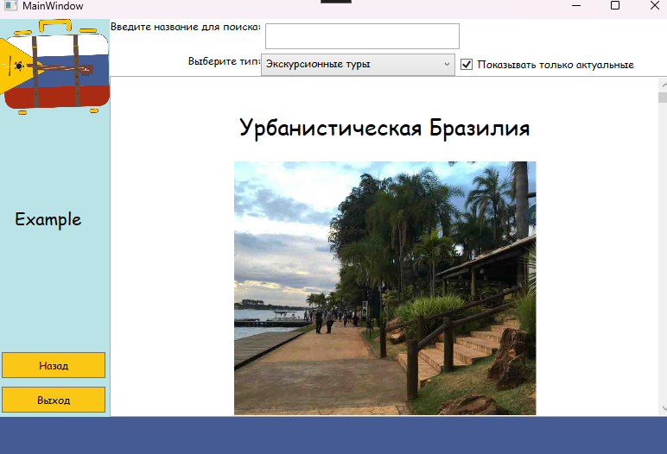

Рис.10 – Работа приложения

Вывод: в данной работе научились взаимодействовать с Linq операторами, а так же оперировать ListView.